4 KLASĖS 9 PAMOKOS UŽDUOTYS

- Parašykite G-dur (Sol mažor) gamos pagrindinius kvintakordus.
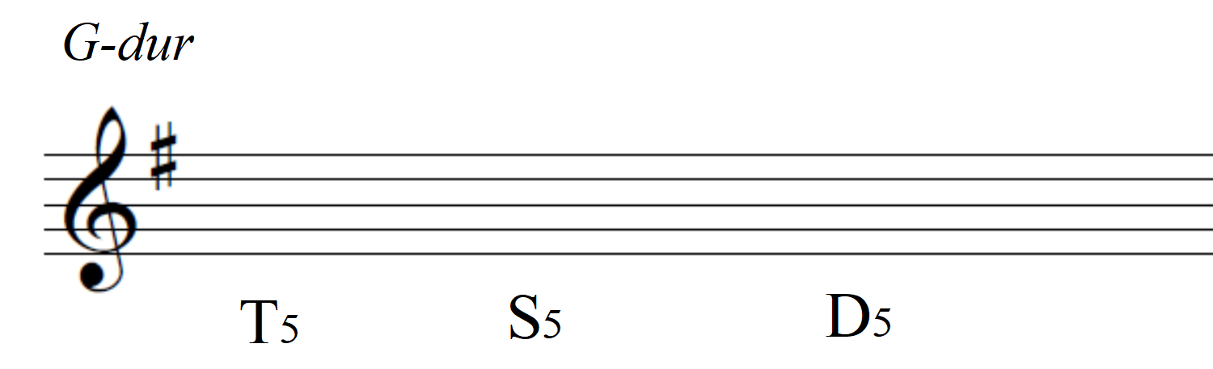
- Suraskite kūrinyje T (tonikos), S (subdominantės), D (dominantės) garsus. Pažymėkite juos. Nustatykite tonaciją.
Kūrinio tonacija: ............................

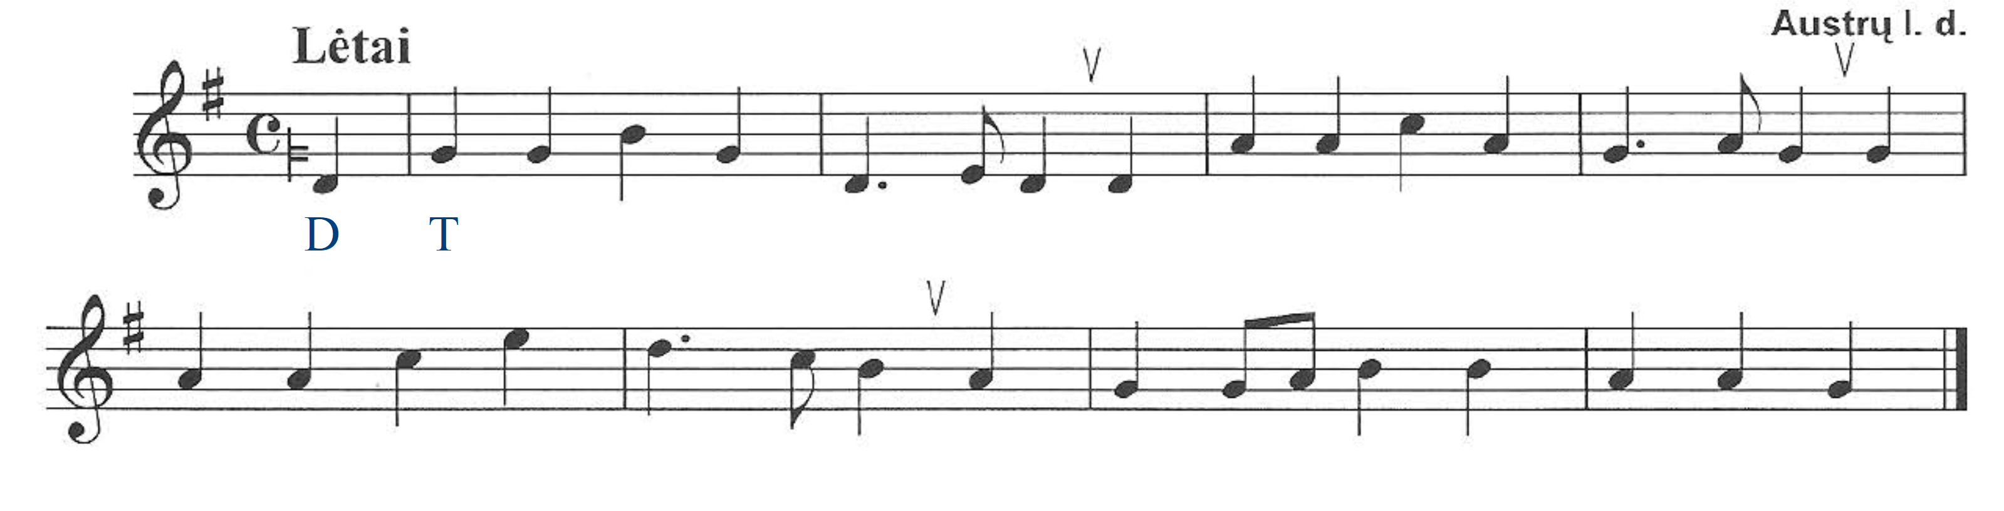
- Parašykite akordų seką.
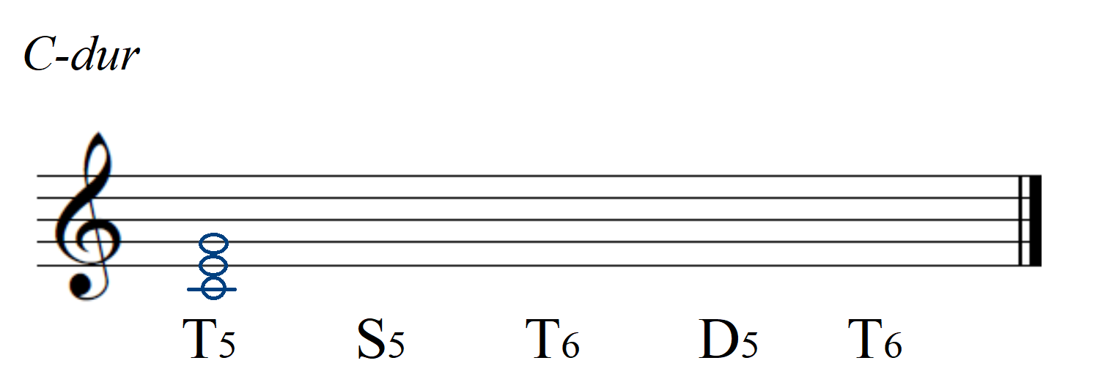

- Diktantas (Nr. 6)

